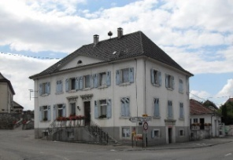
Mairie de Bisel
Tél : 03 89 25 60 55 Fax : 03 89 25 66 72
mairie-bisel@orange.fr
http://bisel.e-monsite.com/

Les infos du 5 janvier

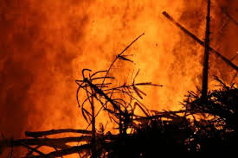
Samedi 9 janvier à 18h : Crémation des sapins de Noël

La crémation des sapins aura lieu à côté de la benne des déchets verts.
Apportez vos sapins.
Elle sera suivie par la dégustation de soupe aux saucisses de Montbéliard.
La crémation aura lieu même par mauvais temps.

Dimanche 10 janvier à 10h30 : Vœux du maire

Nous vous attendons à la Maison pour Tous pour les vœux du maire et la rétrospective 2015.
Ils seront clôturés par le verre de l’amitié.
Le film de René Welmelinger et les photos d’Olivier Riff seront projetés.

Vendredi 15 janvier à 19h 30 : réunion « Stuwa 2016 »

Toutes les personnes intéressées sont conviées à la réunion avec Gilles Bruni, l’artiste qui réalisera l’oeuvre d’art à Bisel pour « Stuwa 2016 » L’artiste sera présent à Bisel du jeudi après-midi 14 janvier au samedi après midi 16 janvier.
